CH4：加減應用

加法和減法的關係
解題和驗算
等於、大於和小於

篩選測驗通過率最低5題
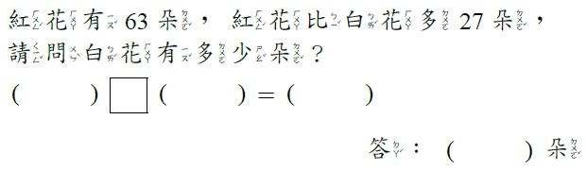

篩選測驗通過率最低5題
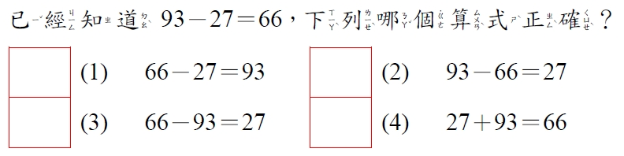

甲有95元，乙給甲多少元後甲有120元？
本題是加法問題或是減法問題？

成人觀點：減法問題(解題的效率)
學生觀點：加法問題(問題的語意)

篩選測驗(一年級)通過率最低5題
小文和小青共有12顆彈珠，其中7顆是小青的，小文有幾顆彈珠？
(1)4顆 (2)5顆 (3)6顆 (4)19顆

為何學生的通過率很低？

甲有95元，乙給甲多少元後甲會有120元？
本題是加法語意的問題。

如何將加法語意的問題改用減法來解題？
宣告這類型的問題可以改用減法來解題。
將加法語意的問題轉換成減法的語意。

加減互逆的題型

被加數、加數、被減數、減數未知問題
( )＋3＝8 改用8－3來解題
5＋( )＝8 改用8－5來解題
( )－5＝3 改用5＋3來解題
8－( )＝3 改用8－3來解題

幫助學生建立加減互逆概念的方式：
文字題情境 引入加減互逆
線段圖 引入加減互逆

教師不宜直接引入線段圖。
教師應先在部分－全體的生活情境中，
幫助學生建立加減互逆的概念，
再將部分－全體的情境改用線段圖來表徵
表徵轉換對低年級學生有點困難

TASA縣市學力檢測(四年級)
下圖中，哪個算式是正確的？
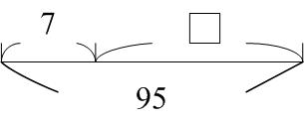

(1)□－7＝95 (2)□＋7＝95
(3)95＋7＝□ (4)□－95＝7

1 2* 3 4
選項率 .08 .77 .08 .07
高分組 .01 .98 .00 .01
低分組 .17 .43 .23 .16

低分組學生無法掌握線段圖的意義

引入線段圖的目的為何？

5個紅球、3個紫球，全部有8個球

5個紅球和3個綠球合起來有8個球，
可以記成5＋3＝8。
8個球拿走5個紅球後剩下3個綠球，
可以記成8－5＝3。
8個球拿走3個綠球後剩下5個紅球，
可以記成8－3＝5。

面對5＋( )＝8的問題
利用8－5＝( )來解題

面對( )－3＝5的問題
利用5＋3＝( )來解題

生活情境 線段圖
表徵轉換

將生活情境改記成抽象的線段圖
8

5 3

8
5 3

線段圖中，也能同時看到：
5＋3＝8；8－3＝5；8－5＝3

完整的記法 省略的記法

8
5 3

8
5 ？
5＋( )＝8
8－5＝( )

如果用完整的記法來說明都聽不懂
用省略的記法來說明怎麼可能聽懂
當學生理解完整記法後，
有可能自己發展出省略的記法，
或看懂老師提出的省略記法

加數未知的問題(部分-全體情境)：
妹妹有31張貼紙，姐姐和妹妹兩個人
合起來有70張貼紙。姐姐有多少張貼紙？

減數未知的問題(部分-全體情境)：
老師有47張色紙，送給學生一些後，
剩下25張，老師送給學生多少張色紙？

被減數未知的問題(部分-全體情境)：
有一條鐵絲，剪掉45公分後，剩下28公分
這條鐵絲原來長多少公分？

被加數未知的問題(部分-全體情境)：
哥哥有一些錢，媽媽又給他8元後，
一共有72元。哥哥原有多少元？

加減互逆建立在部份-全體的情境

拿走型問題是部份-全體情境
甲有5元，給乙3元，還剩下2元。

○ ○ ○ ○ ○

比較型問題不是部份-全體情境
甲有5元，乙有3元，兩人相差幾元？
5個人，3頂帽子，人多還是帽子多？
多多少？
○ ○ ○ ○ ○
○ ○ ○

基準量已知、比較量未知的比較型問題
甲有5元，乙比甲多2元，乙有多少元？
甲有5元，乙比甲少2元，乙有多少元？

比較量已知、基準量未知的比較型問題
甲有5元，甲比乙多2元，乙有多少元？
甲有5元，甲比乙少2元，乙有多少元？

哪種問題比較困難？

甲有5元，乙比甲多2元，乙有多少元？

甲
乙

上面的表示法不是部分－全體的情境
無法說明加減互逆的關係

甲有5元，乙比甲多2元，乙有多少元？

甲

乙

在乙的部分畫出和甲一樣多的圈，
才能說明加減互逆的關係

甲有5元，乙比甲少2元，乙有多少元？

甲
乙

上面的表示法不是部分－全體的情境
無法說明加減互逆的關係

甲有5元，乙比甲少2元，乙有多少元？

甲

乙

在乙的部分畫出和甲一樣多的圈，
才能說明加減互逆的關係

甲有5元，甲比乙多2元，乙有多少元？

甲
乙 無法畫出甲比乙多2元

語言轉換：甲比乙多2元 乙比甲少2元

甲有5元，甲比乙多2元，乙有多少元？

甲

乙

在乙的部分畫出和甲一樣多的圈，
才能說明加減互逆的關係

甲有5元，甲比乙少2元，乙有多少元？

甲
乙 無法畫出甲比乙少2元

語言轉換：甲比乙少2元 乙比甲多2元

甲有5元，甲比乙少2元，乙有多少元？

甲

乙

在乙的部分畫出和甲一樣多的圈，
才能說明加減互逆的關係

驗算：專有名詞
5＋( )＝8、( )＋5＝8、8－( )＝5
利用8－5＝3算出答案。

( )－3＝5
利用5＋3＝8算出答案。
驗算指的是將算出的答案代入原問題中，
檢查算出的答案是否正確。

驗算(課本)：加減互逆的應用
5＋( )＝8 ( )＋5＝8

「8－5＝3」算出後 用加法來驗算
「5＋3＝8」算出後 用減法來驗算

等號的意義：
一年級：甲有5個蘋果，乙有3個蘋果，
兩個人合起來共有多少個蘋果？
引入算式 5＋3＝8
可以用天平溝通算式中等號的意義嗎？

5個 3個 8個

左右兩邊一樣重(個數一樣多)

一年級：甲有5個蘋果，乙有3個蘋果，
兩個人合起來共有多少個蘋果？
學生如何算出答案？

○ ○ ○ ○ ○ ○ ○ ○
甲的蘋果 乙的蘋果

解題只出現8個蘋果 等號是得到答案
天平出現16個 等號是兩邊一樣多(大)

5＋3＝8 8＝5＋3
8＝8 5＋3＝6＋2

那些算式是學生不容易接受的？
學生為什麼不接受這些算式？

引入算式 5＋3＞7

5＋3和7，誰比較大？
5＋3和7，誰比誰大？

哪一種問法比較恰當？

5＋3和7，誰比較大？

5＋3比較大
無法引入算式5＋3＞7

□ □
5＋3 7

5＋3和7，誰比誰大？

5＋3比7大 記成5＋3＞7

□中填入＞、＜或＝
5＋3 □ 7

為何學生會記成：5＋3＞7＜

老師問話：5＋3和7，誰比較大？
學生回答：5＋3比較大，7比較小

5＋3和8，誰比誰大？ 5＋3＝8
8和5＋3，誰比誰大？ 8＝5＋3

5＋3和6＋2，誰比誰大？ 5＋3＝6＋2
6＋2和5＋3，誰比誰大？ 6＋2＝5＋3

14÷3＝4....2
14＝3×4＋2

您喜歡那一種記法?為什麼?

14÷3＝4....2 等號是得到答案
14＝3×4＋2 等號是兩邊一樣大

